万有引力题型归纳
5★.万有引力定律
（1）万有引力定律：宇宙间的一切物体都是互相吸引的.两个物体间的引力的大小，跟它
们的质量的乘积成正比，跟它们的距离的平方成反比.
公式:
（2）★★★应用万有引力定律分析天体的运动
①基本方法:把天体的运动看成是匀速圆周运动，其所需向心力由万有引力提供.即
F
引
=F 得：
向
应用时可根据实际情况选用适当的公式进行分析或计算.②天体质量 M、密度 ρ 的估算:
（3）三种宇宙速度
①第一宇宙速度:v =7.9km/s，它是卫星的最小发射速度，也是地球卫星的最大环绕速度.
1
②第二宇宙速度（脱离速度）:v =11.2km/s，使物体挣脱地球引力束缚的最小发射速度.
2
③第三宇宙速度（逃逸速度）:v =16.7km/s，使物体挣脱太阳引力束缚的最小发射速度.
3
（4）地球同步卫星
所谓地球同步卫星，是相对于地面静止的，这种卫星位于赤道上方某一高度的稳定轨道上，
且 绕 地 球 运 动 的 周 期 等 于 地 球 的 自 转 周 期 ， 即 T=24h=86400s， 离 地 面 高
度
同步卫星的轨道一定在赤道平面内，并且只有一条.
所有同步卫星都在这条轨道上，以大小相同的线速度，角速度和周期运行着.
（5）卫星的超重和失重
“超重”是卫星进入轨道的加速上升过程和回收时的减速下降过程，此情景与“升降机”
中物体超重相同.“失重”是卫星进入轨道后正常运转时，卫星上的物体完全“失重”（因
为重力提供向心力），此时，在卫星上的仪器，凡是制造原理与重力有关的均不能正常使用.
1 如图所示，a 、b、 c 是在地球大气层外圆形轨道上运行的 3 颗人造卫星，
下列说法正确的是
（
）
A．b、 c 的线速度大小相等，且大于 a 的线速度
B．b、c 向心加速度相等，且大于 a 的向心加速度
C．c 加速可以追上同一轨道上的 b，b 减速可以等候同一轨道
1
图 4－3－1
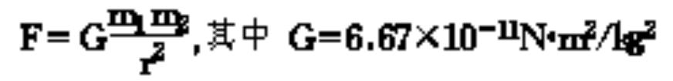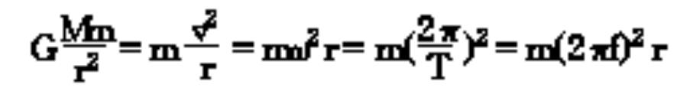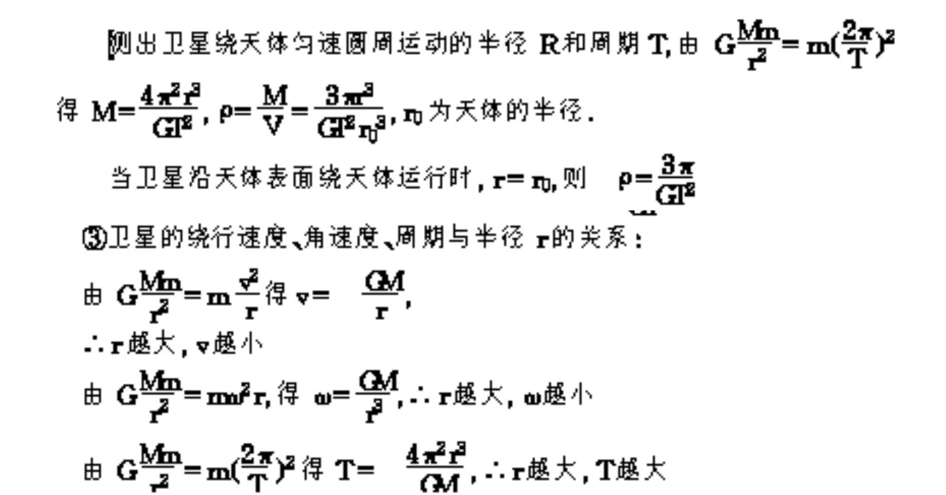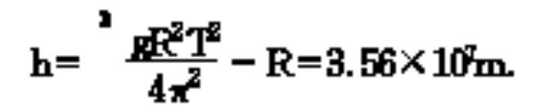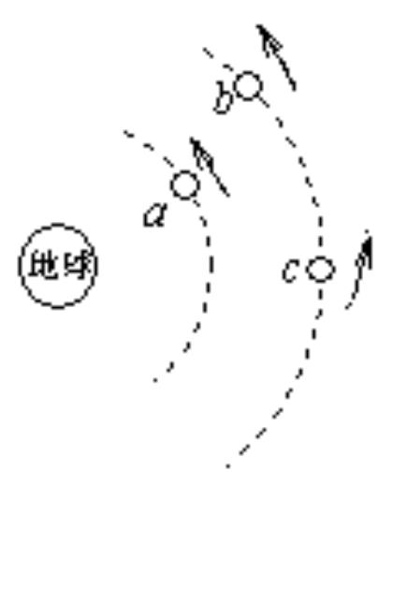

上的 c
D．a 卫星由于某种原因，轨道半径缓慢减小，其线速度将变大
一：黄金代换
1
1
例 1、火星的质量和半径分别约为地球的 和 ，地球表面的重力加速度为 ，则火星表面
g
10
2
的重力加速度约为( B )
A.0.2g
二：天体质量，密度
B.0.4g
C.2.5g
D.5g
例 2、登月飞行器关闭发动机后在离月球表面 112 km 的空中沿圆形轨道绕月球飞行，周期
是 120.5 min.已知月球半径是 1 740 km，根据这些数据计算月球的平均密度.(G＝6.67×
10 N•m /kg )
11
－
2
2
例 3、2009 全国Ⅰ)天文学家新发现了太阳系外的一颗行星.这颗行星的体积是地球的 4.7 倍，
•
质量是地球的 25 倍.已知某一近地卫星绕地球运动的周期约为 1.4 小时，引力常量 G＝
6.67×10 N•m /kg ，由此估算该行星的平均密度约为( D )
11
－
2
2
A.1.8×10 kg/m
B.5.6×10 kg/m
C.1.1×10 kg/m₃
D.2.9×10 kg/m₃
3
3
3
3
4
4
三：卫星问题
例 4、我国发射的 神舟 五号载人宇宙飞船的周期约为 90 min，如果把它绕地球的运动看做
“
”
是匀速圆周运动，飞船的运动和人造地球同步卫星的运动相比，假设它们质量相等，下列判
断正确的是( )
A.飞船受到的向心力大于同步卫星受到的向心力
B.飞船的动能小于同步卫星的动能
C.飞船的轨道半径大于同步卫星的轨道半径
D.发射飞船过程需要的能量小于发射同步卫星过程需要的能量
例 5、同步卫星距地心间距为 ，运行速率为 ，加速度为 .地球赤道上的物体随地球自转
r
v
a
1
1
的向心加速度为 a ，地球半径为 R.第一宇宙速度为 v ，则下列比值正确的是(
)
2
2
a
r
a
r
v
R
r
v
r
A.

B.
( )
C.

D.

1
1
1
2
1
a
R
a
R
v
v
R
2
2
2
2
例 6、右图是 嫦娥一号奔月 示意图，卫星发射后通过
“
”
自带的小型火箭多次变轨，进入地月转移轨道，最终被
月球引力捕获，成为绕月卫星，并开展对月球的探测，
下列说法正确的是(
)
A.发射“嫦娥一号”的速度必须达到第三宇宙速度
B.在绕月圆轨道上，卫星周期与卫星质量有关
C.卫星受月球的引力与它到月球中心距离的平方成
反比
D.在绕月圆轨道上，卫星受地球的引力大于受月球的引力
例 7、某人造卫星绕地球做匀速圆周运动，设地球半径为 ，地面重力加速度为 ，下列说
R
g
法错误的是
（ ）
/ g
A．人造卫星的最小周期为 2π R
/ 2
B．卫星在距地面高度 R 处的绕行速度为 Rg
C．卫星在距地面高度为 R 处的重力加速度为 g/4
D．地球同步卫星的速率比近地卫星速率小，所以发射同步卫星所需的能量较少
四：双星问题
例 8：宇宙中两颗相距较近的天体均为 双星 ，它们以二者连线上的某一点为圆心做匀速圆
“
”
周运动，而不至因为万有引力的作用而吸引到一起。设两者的质量分别为m 和 m₂
1
，
两者相距 L，求： 双星的轨道半径之比；双星的线速度之比；双星的角速度。
2
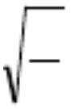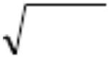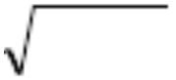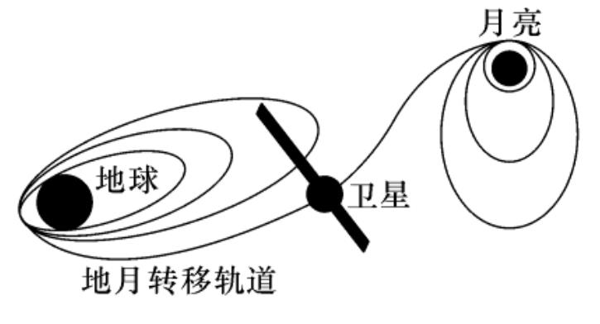

例 、（01 北京.08 宁夏卷）两个星球组成双星，它们在相互之间的万有引力作用下，绕连线
9
上某点做周期相同的匀速圆周运动。现测得两星中心距离为R，其运动周期为T，求两星的
总质量。（引力常量为 G）
五：变轨问题
例 、人造飞船首先进入的是距地面高度近地点为200km，远地点为 340km 的的椭圆轨道，
10
在飞行第五圈的时候，飞船从椭圆轨道运行到以远地点为半径的圆行轨道上，如图所示，试
2
处理下面几个问题（地球的半径 R=6370km，g=9.8m/s ）：
（1）飞船在椭圆轨道１上运行，Q 为近地点，P 为远地点，当飞船运动
到 P 点时点火，使飞船沿圆轨道２运行，以下说法正确的是
A．飞船在 Q 点的万有引力大于该点所需的向心力
轨道 2
轨道 1
B．飞船在 P 点的万有引力大于该点所需的向心力
C．飞船在轨道 1 上 P 的速度小于在轨道 2 上 P 的速度
D．飞船在轨道 1 上 P 的加速度大于在轨道 2 上 P 的加速度
Q
P
地球
（2）假设由于飞船的特殊需要，美国的一艘原来在圆轨道运行的飞船前往与之对接，
则飞船一定是
A．从较低轨道上加速
C．从同一轨道上加速
B．从较高轨道上加速
D．从任意轨道上加速
例 ．发射地球同步卫星时，先将卫星发射到近地圆轨道 1，然
11
后点火，使其沿椭圆轨道 2 运行，最后再次点火，将卫星送人同
步圆轨道 3。轨道 1、2 相切于 Q 点，轨道 2、3 相切于 P 点，如
图所示，，则当卫星分别在1、2、3 轨道上正常运行时，下列说法
中正确的是
A．卫星在轨道 3 上的速率大于在轨道 1 上的速率
B．卫星在轨道 3 上的角速度小于在轨道 1 上的角速度
C．卫星在轨道 1 上经过 Q 点时的加速度大于它在轨道 2 上经过 Q 点时的加速度
D．卫星在轨道 2 上经过 P 点时的加速度等于它在轨道 3 上经过 P 点时的加速度
万有引力与航天测试题
（时间 60 分钟 满分 100 分）
一、选择题（每小题 5 分，共 50 分）
1．下列说法符合史实的是
（
）
）
）
A．牛顿发现了行星的运动规律
B．开普勒发现了万有引力定律
C．卡文迪许第一次在实验室里测出了万有引力常量
D．牛顿发现了海王星和冥王星
2．下列说法正确的是
（
A．第一宇宙速度是人造卫星环绕地球运动的速度
B．第一宇宙速度是人造卫星在地面附近绕地球做匀速圆周运动所必须具有的速度
C．如果需要，地球同步通讯卫星可以定点在地球上空的任何一点
D．地球同步通讯卫星的轨道可以是圆的也可以是椭圆的
3．关于环绕地球运转的人造地球卫星，有如下几种说法，其中正确的是
A． 轨道半径越大，速度越小，周期越长
（
B． 轨道半径越大，速度越大，周期越短
C． 轨道半径越大，速度越大，周期越长
D． 轨道半径越小，速度越小，周期越长
3
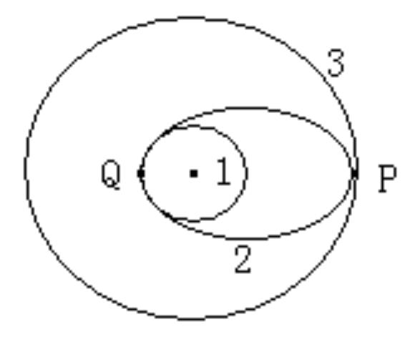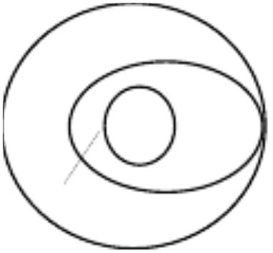

:m 1: 4
4．两颗质量之比m
的人造地球卫星，只在万有引力的作用之下，环绕地球运转。
1
2
如
果它们的轨道半径之比r
^{:r 2:1}，那么它们的动能之比E :E
为
（
）
1 2
k
1
k
2
A． 8：1
B． 1：8
C． 2：1
D． 1：2
5．科学家们推测，太阳系的第十颗行星就在地球的轨道上，从地球上看，它永远在太阳的
背
面，人类一直未能发现它，可以说是“隐居”着的地球的“孪生兄弟”．由以上信息可以确
定
（
）
A．这颗行星的公转周期与地球相等
C．这颗行星的密度等于地球的密度
B．这颗行星的半径等于地球的半径
D．这颗行星上同样存在着生命
R
T
3
2
6．关于开普勒行星运动的公式
＝k，以下理解正确的是
（
）
A．k 是一个与行星无关的常量
B．若地球绕太阳运转轨道的半长轴为 R ，周期为 T ；月球绕地球运转轨道的长半
地
地
轴
R
T
3
R
3

为 R ，周期为 T ，则
月 月
月
T 2
地
2
地
月
C．T 表示行星运动的自转周期
D．T 表示行星运动的公转周期
7．若已知行星绕太阳公转的半径为r，公转的周期为T，万有引力恒量为G，则由此可求出
（
）
A．某行星的质量
C．某行星的密度
B．太阳的质量
D．太阳的密度
8．已知下面的哪组数据，可以算出地球的质量M （引力常量 G 为已知）
地
（
）
A．月球绕地球运动的周期 T 及月球到地球中心的距离 R
1
B．地球绕太阳运行周期 T 及地球到太阳中心的距离 R
2
2
C．人造卫星在地面附近的运行速度 v 和运行周期 T
3
3
D．地球绕太阳运行的速度 v 及地球到太阳中心的距离 R
4
4
9．下列说法中正确的是
（
）
A．天王星偏离根据万有引力计算的轨道，是由于天王星受到轨道外面其他行星的引力
作
用
B．只有海王星是人们依据万有引力定律计算轨道而发现的
C．天王星是人们依据万有引力定律计算轨道而发现的
D．以上均不正确
10．2001 年 10 月 22 日，欧洲航天局由卫星观测发现银河系中心存在一个超大型黑洞，命
名为 MCG6－30－15，由于黑洞的强大引力，周围物质大量掉入黑洞，假定银河系中心
仅此一个黑洞，已知太阳系绕银河系中心匀速运转，下列哪一组数据可估算该黑洞的质
量
4

（
）
A．地球绕太阳公转的周期和速度
B．太阳的质量和运行速度
C．太阳质量和到 MCG6－30－15 的距离
D．太阳运行速度和到 MCG6－30－15 的距离
二、填空题（每题 6 分，共 18 分）
11．两颗人造卫星 A、B 的质量之比 m ∶m =1∶2，轨道半径之比 r ∶r =1∶3，某一时刻
A
B
A
B
，向心加速度之比
它们的连线通过地心，则此时它们的线速度之比 v ∶v =
A
。
B
a ∶a =
，向心力之比 F ∶F =
A
B
A
B
12．地球绕太阳运行的半长轴为 1.5×10 m，周期为 365 天；月球绕地球运行的轨道半长
11
轴为 3.82×10₈m，周期为 27.3 天，则对于绕太阳运行的行星；R³／T² 的值为______m₃
／s₂，对于绕地球运行的物体，则 R³／T²＝________ m₃/s₂.
13．地核的体积约为整个地球体积的 16%，地核的质量约为地球质量的 34%.经估算，地核
的平均密度为_______kg/m₃.（已知地球半径为 6.4×10₆ m，地球表面重力加速度为 9.8
m/s ，万有引力常量为 6.7×10－ N·m /kg ，结果取两位有效数字）
2
11
2
2
三、计算题（共 32 分）
14．（10 分）宇航员驾驶一飞船在靠近某行星表面附近的圆形轨道上运行，已知飞船运行
k
的周期为 T，行星的平均密度为 。试证明 T
（万有引力恒量 G 为已知， 是
2
恒量）
105m
^{的行星表面，对于一个质量m 1}kg 的砝码，用弹簧
15．（10 分）在某个半径为R
1.6N
称量，其重力的大小G
。请您计算该星球的第一宇宙速度v 是多大？（注：第
1
一宇宙速度 v ，也即近地、最大环绕速度；本题可以认为物体重力大小与其万有引力
1
的大小相等。）
16．（12 分）神舟五号载人飞船在绕地球飞行的第5 圈进行变轨，由原来的椭圆轨道变为距
6.37 103km
地面高度 h=342km 的圆形轨道。已知地球半径R
，地面处的重力加速
度 g
^{10m / s}₂ 。试导出飞船在上述圆轨道上运行的周期T 的公式（用 h、R、g 表示），
然后计算周期的数值（保留两位有效数字）
5

参考答案
R₃
1．C 2．B3．A4．B 5．A6．AD【解析】 公式
＝k 成立的前提条件是绕同一天体
T
2
运动的行星，故B 错.公式中的 T 指的是行星运转的公转周期，故D 正确，C 错.由于此公式
对所有行星都成立，而各行星质量及其他又相差很多，故 k 应是与行星无关的常量.故 A 正
确.
7．B【解析】 根据万有引力充当行星的向心力，得 GMm/r ＝m4π r/T ，所以太阳的质量
2
2
2
为 M＝4π ₂r₃／GT₂. 要求太阳的密度还需要知道太阳的半径. 根据行星绕太阳的运动，
既不能求行星的质量也不能求行星的密度.
8．AC【解析】 要求地球的质量，应利用围绕地球的月球、卫星的运动.根据地球绕太阳的
运动只能求太阳的质量，而不能求地球的质量，B、D 选项错.设地球质量为 M，卫星或
Mm
4
4 R

2
2
3
m
月球的轨道半径为 R，则有 G
R 所以，地球的质量为 M＝
再
R
T
GT
2
2
2
2
vT
v T
3
由 v＝
R 得 R＝
，代入上式得 M＝
所以，A、C 选项正确.
T
2
2 G

9．A 解析：1781 年 3 月 13 日晚，恒星天文学之父——赫歇耳用自制的大望远镜发现天王
星.海王星是继天王星之后发现的第二颗新行星，但与天王星不同，海王星的发现是神
机妙算的结果.同理，冥王星也是天文学家分析推算出来的.所以本题 A 为正确答案.
Mm
v₂
v r
2
10． D 解析：G
=m ,M=
.故 D 选项正确.
r2
r
G
3 :1
11．
；9：1；9：2 12．3.4×10 ；1.0×10
13．1.2×10₄
18
13
0.34
0.16
【解析】 要计算地核密度，就要计算地球密度，由条件知ρ ＝
核
ρ ＝2.125ρ
而要求地球密度只有 R 和 g 为已知量，可以根据地球表面重力近似等于万有引力来求：
GM
M
3g
即：g＝
而ρ ＝
即：ρ ＝
＝5.46×10₃ kg/m₃
4
3
R2
4 GR

R3
ρ ＝1.2×10₄ kg/m₃
核
14．设行星半径为 R、质量为 M，飞船在靠近行星表面附近的轨道上运行时，有
Mm
2
G
m( ) R
2
R
T
2
M
4
2
即

①（6 分）
3
又行星密度
②（2 分）
M

R₃ GT
2
4
3
R3
将①代入②得 T 2
证毕（2 分）
G
15.解：由重量和质量的关系知：^{G mg}
G
g 1.6
所以
m/s₂„
设：环绕该行星作近地飞行的卫星，其质量为 m′，所以，
m
6
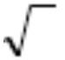

v
2
1
R
m g m
v Rg
„ 代入数值得第一宇宙
应用牛顿第二定律有：
„
解得：
1
v 400
速度：
m/s„
1
16．解：设地球质量为 M，飞船质量为 m，速度为 v，圆轨道的半径为 r，由万有引力和牛
顿第二定律，有
Mm
v
2r
2
G
m
2分
T
1分
r
r
v
2
Mm
地面附近G
mg 2分
R
2
由已知条件r R h 3分
(R h)₃
解以上各式得T 2
2分
R g
2
T 5.4 103s
代入数值，得
2 分
1 解析：因为 b、c 在同一轨道上运行，故其线速度大小、加速度大小均相等，又b、c
GM
r
GM
轨道半径大于 a 的轨道半径，由^{v}
a
知 =v <v ，故 A 选项错；由加速度
可
v
b
c
a
r2
v
2
m
知 a =a <a ，故 B 选项错，当 c 加速时，c 受到的万引力 F<
，故它将偏离圆轨道，做
c
b
c
a
r
c
v
2
m
离心运动；当 b 减速时，b 受的万有引力 F>
，故它将偏离圆轨道，而离圆心越来越近，
b
r
b
GM
所以无论如何 c 也追不上 b，b 也等不到 c，故 C 选项错.对这一选项，不能用^{v}
分析 b、c 轨道半径的变化情况。
来
r
对 a 卫星，当它的轨道半径缓慢变小时，在转动一段较短时间内，何以认为其轨道半径
GM
未变，视作稳定运动，由^{v}
知，r 减小时 v 逐渐增大，故 D 选项正确。
r
Mm
例 【解析】考查万有引力定律.星球表面重力等于万有引力，即 G
＝mg，故火星
1
R²
g
M R₂
表面的重力加速度与地球表面的重力加速度的比值

＝0.4，故 B 正确.
火
火 地
g
M R₂
地 火
Mm
4π₂
例 【解析】根据牛顿第二定律有 G
m
(R h)
2
(R h)₂
T
2
从上式中消去飞行器质量 m 后可解得
4π (R h)
4×3.14 ×(1 852×10 )
2
3 3
2
3
M＝
＝
kg＝7.2×10 kg
22
6.67×10－ ×(7.23×10 )
11
3 2
GT
2
7
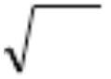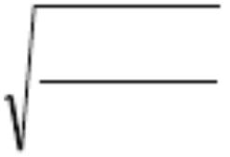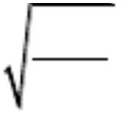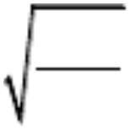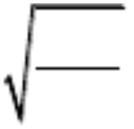

根据密度公式有
3M
M
ρ＝ ＝
3×7.2×10²²
＝
kg/m ＝3.26×10 kg/m
3
3
3
4×3.14×(1.74×10 )
6 3
V 4 3
π
R
M
例 【解析】由 ＝ 知该行星的密度是地球密度的 5.32 倍.对近地卫星有
3
ρ
V
2π
4
3
3π
GMm
M
mR( ) ，再结合 ρ＝ ，V＝ π 可解得地球的密度 ρ＝
＝5.6×10 kg/m ，
2
R3
3
3
V
R2
T
GT2
故行星的密度 ρ′＝5.32×ρ＝2.96×104 kg/m3，D 正确.
例 【解析】设地球的质量为 ，同步卫星的质量为 ，地球赤道上的物体的质量为
5
M
m
1
a
r
m ，根据向心加速度和角速度的关系，有：a ＝ 2 r a
， ＝ ，因 ω ＝ω 故
，则
2 R
1
2
1
2
1
2
1
2
a
R
2
Mm
v2
1
r
Mm
R
v2
2
2
R
v
R
选 A 正确.由万有引力定律有 G
m
，G
m
，故
1

，则 C 选项正
1
2
1
r 2
v
r
2
确.
【答案】AC 例 4AD
例 正解：第三宇宙速度是指卫星脱离太阳的吸引，进入太空的最小速度；在绕月轨道
6
上，由万有引力定律和牛顿运动定律得，卫星受到月球的万有引力与它到月球球心的距离的
平方成反比，卫星质量 m 会约掉，所以卫星的周期与卫星的质量无关；在绕月轨道上，
卫星的加速度指向月球球心，由牛顿第二定律知月球对卫星的吸引力大于地球对卫星的
吸 引 力 . 故 只 选 C. 答 案 ： C7 ． D11 解 析 ： 对 卫 星 来 说 ， 万 有 引 力 提 供 向 心 力 ，

2
GM
r
GM
r³
GM
GMm

m
mr ma

a

2
r r
2
r
2
r
r
，得
，
，
，而
，即
1
3

，
同理 2 轨道的 P 点与 3 轨道的 P 点 a 也相同，C 不对 D 对。答案 BD
，A 不对 B 对 。1 轨道的 Q 点与 2 轨道的 Q 点为同一位置，加速度 a 相同。
1
3
1
3
和M
例 设两星质量分别为M
，都绕连线上 点作周期为 的圆周运动，星球1 和星
9
O
T
1
2
和r
球 2 到 O 的距离分别为r
．由万有引力定律和牛顿第二定律及几何条件可得
1
2
2
2

M M
1

M M
1
G
M ( )
2
r
1
①
G
M ( )
2
2
r
2
②
2
R
2
1
T
R
2
2
T
4 R

2
3
r r R
③ 联立解得 ： M M
1
2
1
2
GT 2
例 解析 飞船在轨道 1 上运行，在近地点Q 处飞船速度较大，相对于以近地点到地
10
球球心的距离为半径的轨道做离心运动，说明飞船在该点所受的万有引力小于在该点所需的
向心力；在远地点 P 处飞船的速度较小，相对于以远地点到地球球心为半径的轨道飞船做
向心运动，说明飞船在该点所受的万有引力大于在该点所需的向心力；当飞船在轨道 1 上运
动到 P 点时，飞船向后喷气使飞船加速，万有引力提供飞船绕地球做圆周运动的向心力不
足，飞船将沿椭圆轨道做离心运动，运行到轨道 2 上，反之亦然，当飞船在轨道 2 上的 p
点向前喷气使飞船减速，万有引力提供向心力有余，飞船将做向心运动回到轨道 1 上，所以
飞船在轨道 1 上 P 的速度小于在轨道 2 上 P 的速度；飞船运行到 P 点，不论在轨道 1 还是
在轨道 2 上，所受的万有引力大小相等，且方向均于线速度垂直，故飞船在两轨道上的点加
速度等大。答案 BC
解析 由（1）题的分析可知，飞船应从低圆规道上加速，做离心运动，由椭圆轨道运
行到较高的圆轨道上与飞船对接。答案 A
8
